GUÍA DE CONSEJO de curso ejercicios de meditación
Curso: pre kinder | Fecha: 6 de agosto
Nombre del estudiante:

Objetivo de aprendizaje | Indicadores de Evaluación
Reconocer las características personales de uno y de los demás.  Imaginar y recrear su futuro. | Autoestima y auto control.
Ejercicios de respiración de yoga.
Posturas de yoga.
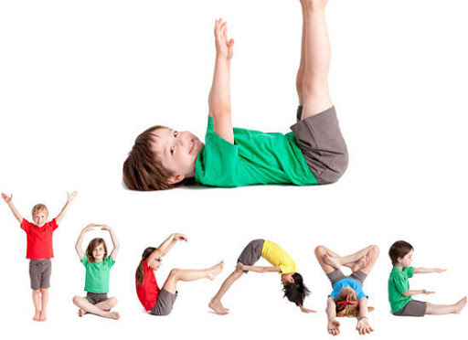

GUÍA DE CONSEJO de curso
Curso: | Fecha: 13 de agosto
Nombre del estudiante:

Objetivo de aprendizaje | Indicadores de Evaluación
Propósito generar un cambio en la rutina de los estudiantes haciendo que se concentren con las posturas del yoga. | Autocontrol y auto control.
Cuento y lápices de colores.
Cuento el pollito amarillito ppt
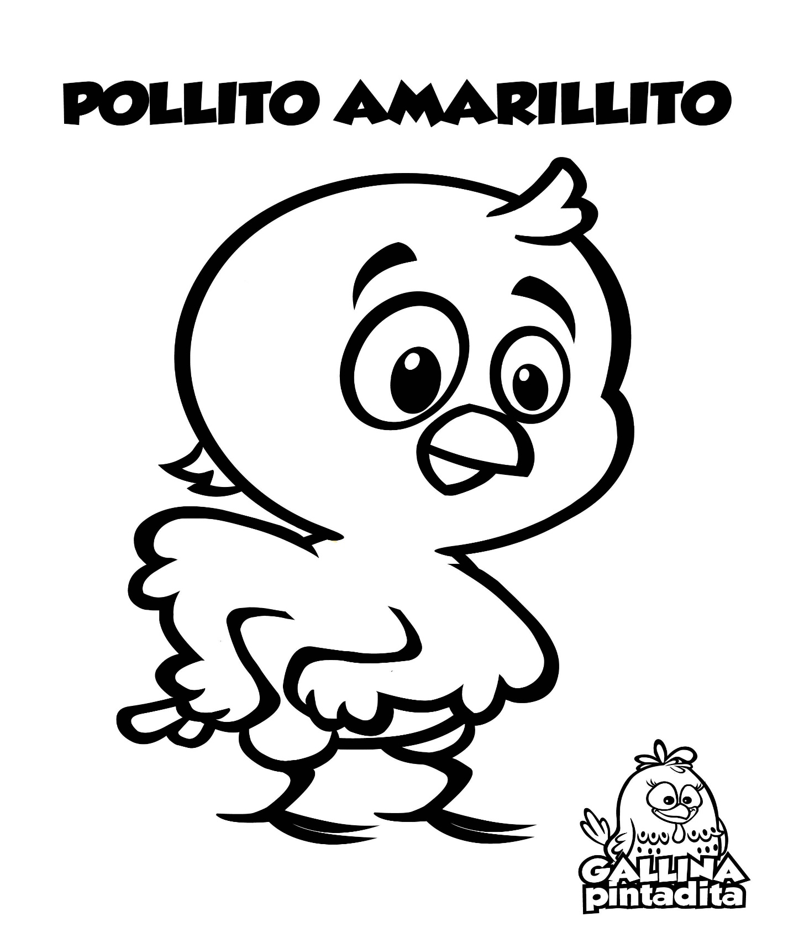

consejo de curso socialización: “ Autores conocidos”.
Curso: pre Kinder | Fecha: 20 de agosto
Nombre del estudiante:

Objetivo de aprendizaje | Indicadores de Evaluación
Reconocer que no todas las personas conocidas pueden ser de confianza. | Pertenencia( Quién me cuida).

DESARROLLO DE LA ACTIVIDAD: El adulto debe recordar con el niño(a), que existen personas de su confianza como la madre o abuela( o cuidadora), quienes lo pueden bañar, ayudar a vestirse, limpiarse al ir al baño, etc. Y es esa su persona de confianza para contar algo que les incomode o les haga sentir tristes o con vergüenza. Escuchan cuento.
MATERIAL: Cuento: “Los regalos del buen vecino”.
María vive en una villa con casas muy bonitas y al lado de su casa está el vecino Abel, quien es muy amigo de su padre, y es el padre de su mejor amiga. Un día don Abel al verla comprar pan en el negocio de la esquina le compra un chocolate para que lo vaya comiendo camino a su casa, otro día al ir a buscar a su amiga al colegio le ofrece un helado y así pasan los días y el vecino Abel, le da regalos y le dice que está grande y bonita, le toma el pelo cuando puede o su mano y le sonríe mucho.
Un día su mamá debe salir al médico urgente y no puede llevarla y la deja en la casa del vecino Abel, mientras María jugaba con su amiga el vecino le dice que como se ha portado tan bien le dará un beso, maría se avergüenza y se siente muy incómoda y rompe a llorar. El vecino se acerca la abraza y le toma la cara y le da un beso obligada y le dice que no es malo ya que él también lo hace con su hija y le da un beso a su hija. Y le dice que le diga a su mamá que estuvo llorando, ni tampoco que él le dio un beso.
PREGUNTAS/CIERRE: ¿Es bueno que el vecino obligara a María y le diera un beso?
¿María debe decirle a su mamá?
¿Qué harías tú?
NOTA: “Se debe dejar patente en los niños(as), que nadie los debe obligar a ninguna conducta de demostraciones afectivas y que deben de inmediato contarlo a su persona de confianza”.” Promover el diálogo y el reconocimiento de actitudes qye evidencien las cualidades que permiten reconocer el autocuidado”.

GUÍA Socialización: Las estatuas
Curso: pre Kinder | Fecha: 27 de agosto | Calificación: | Puntaje Ideal: | Puntaje Obtenido:
Nombre del estudiante:

Objetivo de aprendizaje | Indicadores de Evaluación
Propósito:  Enseñar a los niños a controlar su conducta motriz.  Consolidar el auto control mediante diversas vías. | autocontrol
DESARROLLO DE LA ACTIVIDAD:
Fotografías de modelos de estatuas.
Juego de las estatuas manteniendo posiciones, la educadora mostrará láminas de estatuas, para imitar sus posiciones ejemplo “El coloso de rodas”.
Las reglas son las siguientes:
1.- Mantener la posición de forma adecuada.
2.- No iniciar antes de que comience el juego.
3.- No se puede terminar hasta que se indique.
4.- Hay que permanecer callados igual que las estatuas.
5.- Responder las preguntas de la tía: ¿Cómo te sentiste con la actividad y por qué?.
Juego de las estatuas https://www.youtube.com/watch?v=Iitf24X2J_g

